МИНИСТЕРСТВО НАУКИ И ВЫСШЕГО ОБРАЗОВАНИЯ РОССИЙСКОЙ ФЕДЕРАЦИИ
ФЕДЕРАЛЬНОЕ ГОСУДАРСТВЕННОЕ АВТОНОМНОЕ ОБРАЗОВАТЕЛЬНОЕ УЧРЕЖДЕНИЕ ВЫСШЕГО ОБРАЗОВАНИЯ
«НАЦИОНАЛЬНЫЙ ИССЛЕДОВАТЕЛЬСКИЙ УНИВЕРСИТЕТ ИТМО»

Факультет безопасности информационных технологий

Направление подготовки: 10.03.01 Информационная безопасность
Образовательная программа: Информационная безопасность

Дисциплина:
«Информационная безопасность баз данных»

ОТЧЕТ ПО ЛАБОРАТОРНОЙ РАБОТЕ №2
«Реализация БД в рамках СУБД»

Выполнил студент(ы):
группа/поток: N3347 / ИББД.Nб3 1.5

________Чу Ван Доан ________/__________
ФИО Подпись

Проверил:

Салихов Максим Русланович _/__________
ФИО Подпись

_____________________
Отметка о выполнении (один из вариантов:
отлично, хорошо, удовлетворительно, зачтено)
_____________________
Дата

Санкт-Петербург
2024 г.
СОДЕРЖАНИЕ

Цель работы 3
Задание 4
Ход Работы 5
1. Выбрать систему управления базами данных (СУБД), которая будет использована в рамках лабораторной работы. Кратко обосновать свой выбор. 5
2. Создать БД в выбранной в вами СУБД на основе итоговой разработанной схемы отношений из ЛР 1. Заполните созданную вами БД информацией, сгенерируйте как минимум 7-8 кортежей с данными для каждой из ваших основных таблиц. В отчете по лабораторной работе укажите следующий SQL-код (написанный вами или сгенерированный средствами администрирования СУБД): 6
2.1 Код для создания всех таблиц; 7
2.2 Код для внесения данных в созданные таблицы; 9
2.3 Код хотя бы одной SQL-команды для модифицирования структуры таблицы; 11
3. Индексировать таблицы. Добавить индексы для атрибутов, по которым происходит объединение таблиц, а также атрибуты по которым выполняется поиск/фильтрация данных. 11
4. Установить взаимосвязи между таблицами. 12
5. Дополнительно. Тестовых запросов к вашей БД 13
6. Создать представления, составленные в пункте 5 лабораторной 1. 15
Вывод 17

Цель работы
Получение навыков по работе с современными системами управления базами данных.

Задание

- Выбрать систему управления базами данных (СУБД), которая будет использована в рамках лабораторной работы. Кратко обосновать свой выбор.
- Создать БД в выбранной в вами СУБД на основе итоговой разработанной схемы отношений из ЛР 1. Заполните созданную вами БД информацией, сгенерируйте как минимум 7-8 кортежей с данными для каждой из ваших основных таблиц. В отчете по лабораторной работе укажите следующий SQL-код (написанный вами или сгенерированный средствами администрирования СУБД):
- код для создания всех таблиц;
- код для внесения данных в созданные таблицы;
- код хотя бы одной SQL-команды для модифицирования структуры таблицы;
- Индексировать таблицы. Добавить индексы для атрибутов, по которым происходит объединение таблиц, а также атрибуты по которым выполняется поиск/фильтрация данных.
- Установить взаимосвязи между таблицами.
- Дополнительно. Тестовых запросов к вашей БД
- Создать представления, составленные в пункте 5 лабораторной 1.

Ход Работы

Выбрать систему управления базами данных (СУБД), которая будет использована в рамках лабораторной работы. Кратко обосновать свой выбор.
- Использование PostgreSQL
- Причина использования: PostgreSQL — это мощная, открытая система управления реляционными базами данных, соответствующая стандарту SQL. Она способна обрабатывать сложные базы данных, поддерживает многопользовательскую работу и хорошо интегрируется с различными языками программирования. PostgreSQL также широко используется в реальных проектах благодаря своей расширяемости и высокой безопасности.

Создать БД в выбранной в вами СУБД на основе итоговой разработанной схемы отношений из ЛР 1. Заполните созданную вами БД информацией, сгенерируйте как минимум 7-8 кортежей с данными для каждой из ваших основных таблиц. В отчете по лабораторной работе укажите следующий SQL-код (написанный вами или сгенерированный средствами администрирования СУБД):
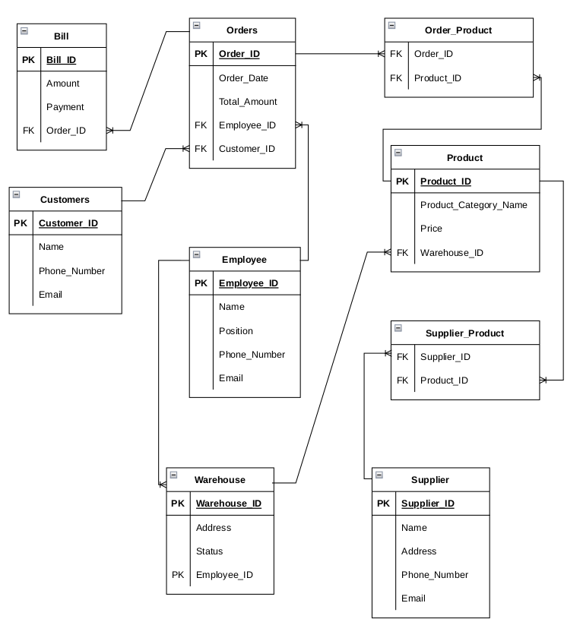
Рисунок 1. Итоговая схема предварительных отношений

- Подключение к базе данных:
sudo systemctl enable --now postgresql.service
sudo su postgres -c psql

- Создать базу данных
create database coffee_shop_db
with
owner = postgres
encoding = 'UTF8'
tablespace = pg_default
connection limit = -1
is_template = False;
- Создайте схему и укажите ее
coffee_shop_db=# create schema coffee_shop_schema;
CREATE SCHEMA
coffee_shop_db=# \dn
List of schemas
Name | Owner
--------------------+-------------------
coffee_shop_schema | postgres
public | pg_database_owner
(2 rows)
coffee_shop_db=# set search_path to coffee_shop_schema;
SET
coffee_shop_db=# show search_path ;
search_path
--------------------
coffee_shop_schema

2.1 Код для создания всех таблиц;
- Таблица Employee
CREATE TABLE Employee (
Employee_ID SERIAL PRIMARY KEY,
Name VARCHAR(100) NOT NULL,
Position VARCHAR(50) NOT NULL,
Phone_Number VARCHAR(13),
Email VARCHAR(100)
);
- Таблица Supplier
CREATE TABLE Supplier (
Supplier_ID SERIAL PRIMARY KEY,
Name VARCHAR(100) NOT NULL,
Address VARCHAR(255),
Phone_Number VARCHAR(13),
Email VARCHAR(100)
);
- Таблица Warehouse
CREATE TABLE Warehouse (
Warehouse_ID SERIAL PRIMARY KEY,
Address VARCHAR(255) NOT NULL,
Status VARCHAR(50),
Employee_ID INTEGER,
FOREIGN KEY (Employee_ID) REFERENCES Employee(Employee_ID)
);
- Таблица Product
CREATE TABLE Product (
Product_ID SERIAL PRIMARY KEY,
Product_Category_Name VARCHAR(100) NOT NULL,
Price NUMERIC(10, 2) NOT NULL,
Warehouse_ID INTEGER,
FOREIGN KEY (Warehouse_ID) REFERENCES Warehouse(Warehouse_ID)
);
- Таблица Customer
CREATE TABLE Customer (
Customer_ID SERIAL PRIMARY KEY,
Name VARCHAR(100) NOT NULL,
Phone_Number VARCHAR(15),
Email VARCHAR(100)
);
- Таблица Orders
CREATE TABLE Orders(
Order_ID SERIAL PRIMARY KEY,
Order_Date DATE NOT NULL,
Total_Amount NUMERIC(10, 2) NOT NULL,
Customer_ID INTEGER,
Employee_ID INTEGER,
FOREIGN KEY (Customer_ID) REFERENCES Customer(Customer_ID),
FOREIGN KEY (Employee_ID) REFERENCES Employee(Employee_ID)
);
- Таблица Bill
CREATE TABLE Bill (
Bill_ID SERIAL PRIMARY KEY,
Amount NUMERIC(10, 2) NOT NULL,
Payment_Method VARCHAR(50) NOT NULL,
Order_ID INTEGER,
FOREIGN KEY (Order_ID) REFERENCES Orders(Order_ID)
);
- Таблица связи между таблицей Orders и таблицей Product
CREATE TABLE Order_Product (
Order_ID INTEGER,
Product_ID INTEGER,
PRIMARY KEY (Order_ID, Product_ID),
FOREIGN KEY (Order_ID) REFERENCES "Order"(Order_ID),
FOREIGN KEY (Product_ID) REFERENCES Product(Product_ID)
);
- Таблица связи между таблицей Supplier и таблицей Product
CREATE TABLE Supplier_Product (
Supplier_ID INTEGER,
Product_ID INTEGER,
PRIMARY KEY (Supplier_ID, Product_ID),
FOREIGN KEY (Supplier_ID) REFERENCES Supplier(Supplier_ID),
FOREIGN KEY (Product_ID) REFERENCES Product(Product_ID)
);

2.2 Код для внесения данных в созданные таблицы;
- У нас есть следующие таблицы
coffee_shop_db=# \dt
List of relations
Schema | Name | Type | Owner
--------------------+------------------+-------+----------
coffee_shop_schema | bill | table | postgres
coffee_shop_schema | customer | table | postgres
coffee_shop_schema | employee | table | postgres
coffee_shop_schema | order_product | table | postgres
coffee_shop_schema | orders | table | postgres
coffee_shop_schema | product | table | postgres
coffee_shop_schema | supplier | table | postgres
coffee_shop_schema | supplier_product | table | postgres
coffee_shop_schema | warehouse | table | postgres
(9 rows)
- Внесение данных в таблицу Employee
INSERT INTO employee (name, position, phone_number, email)
VALUES
('Nguyen Van A', 'supervisor', '9312828535', 'nguyenvana123@gmail.com'),
('Nguyen Thi B', 'salesperson', '92537563834', 'nb4214@gmail.com'),
('Artom', 'salesperson', '27582473683', 'artom33@mail.ru'),
('Irina', 'salesperson', '8925748253', 'irina8386@mail.ru'),
('Tran', 'salesperson', '92846363583', 'trantran4953@gmail.com');
- Внесение данных в таблицу Supplier
INSERT INTO supplier (name, address, phone_number, email)
VALUES
('Trung Nguyen Coffee', 'Dalat city', '03873532753', 'trungnguyencoffee@gmail.com'),
('King Coffee', 'Ho Chi Minh city', '0385636282', 'kingcoffee@gmail.com'),
('G7 Coffee', 'Ha Noi', '92834772843', 'g7coffee@gmail.com');
- Внесение данных в таблицу Warehouse
INSERT INTO warehouse (address, status, employee_id)
VALUES
('Lam Ha', 'In stock', 1),
('Tan Ha', 'In stock', 1),
('Dan Phuong', 'In stock', 1),
('Me Linh', 'In stock', 1);
- Внесение данных в таблицу Product
INSERT INTO product (product_category_name, price, warehouse_id)
VALUES
('Arabica', 100000, 1),
('Robusta', 90000, 2),
('Bourbon', 96000, 3),
('Typica', 92000, 4);
- Внесение данных в таблицу Customer
INSERT INTO customer (name, phone_number, email)
VALUES
('Alex', '93842727543', 'alex8888@mail.ru'),
('Tom', '82736464383', 'tomi7749@mail.ru'),
('Anton', '827364646737', 'ton@mail.ru'),
('Karababy', '8283747654', 'baby@mail.ru');
- Внесение данных в таблицу Bill
INSERT INTO bill (amount, payment, order_id)
VALUES
(150000, 'Cash', 1),
(599999, 'Bank Transfer', 2),
(50000, 'Cash', 3),
(20000, 'Online Payment', 3),
(6699999, 'Cash', 4);
- Внесение данных в таблицу Order_Product
INSERT INTO order_product (order_id, product_id)
VALUES
(1, 1),
(2, 2),
(3, 3),
(4, 4);
- Внесение данных в таблицу Order_Product
INSERT INTO supplier_product (supplier_id, product_id)
VALUES
(1, 1),
(1, 2),
(2, 3),
(3, 4);

2.3 Код хотя бы одной SQL-команды для модифицирования структуры таблицы;
- Добавление столбца Address в таблицу Customer
ALTER TABLE Customer ADD COLUMN Address VARCHAR(255);
- Удаление столбца Address в таблице Customer
ALTER TABLE Customer DROP COLUMN Address;

Индексировать таблицы. Добавить индексы для атрибутов, по которым происходит объединение таблиц, а также атрибуты по которым выполняется поиск/фильтрация данных.
-- Таблица Employee
-- Создание индекса для столбца Employee_ID для поиска сотрудников
CREATE INDEX idx_employee_id ON Employee(Employee_ID);

-- Таблица Supplier
-- Создание индекса для столбца Supplier_ID для поиска поставщиков
CREATE INDEX idx_supplier_id ON Supplier(Supplier_ID);

-- Таблица Product
-- Создание индекса для столбца Warehouse_ID для ускорения связи с таблицей Warehouse
CREATE INDEX idx_product_warehouse_id ON Product(Warehouse_ID);

-- Таблица Customer
-- Создание индекса для столбца Customer_ID для поиска клиентов
CREATE INDEX idx_customer_id ON Customer(Customer_ID);

-- Таблица Order
-- Создание индекса для столбцов Customer_ID и Employee_ID для ускорения запросов между Order и Customer, Order и Employee
CREATE INDEX idx_order_customer_id ON orders(Customer_ID);
CREATE INDEX idx_order_employee_id ON orders(Employee_ID);

-- Таблица Bill
-- Создание индекса для столбца Order_ID для ускорения запросов между Bill и Order
CREATE INDEX idx_bill_order_id ON Bill(Order_ID);

-- Таблица Warehouse
-- Создание индекса для столбца Employee_ID для ускорения запросов между Warehouse и Employee
CREATE INDEX idx_warehouse_employee_id ON Warehouse(Employee_ID);

-- Связующая таблица Order_Product
-- Создание индекса для столбцов Order_ID и Product_ID для ускорения запросов между Order и Product
CREATE INDEX idx_order_product_order_id ON Order_Product(Order_ID);
CREATE INDEX idx_order_product_product_id ON Order_Product(Product_ID);

-- Связующая таблица Supplier_Product
-- Создание индекса для столбцов Supplier_ID и Product_ID для ускорения запросов между Supplier и Product
CREATE INDEX idx_supplier_product_supplier_id ON Supplier_Product(Supplier_ID);
CREATE INDEX idx_supplier_product_product_id ON Supplier_Product(Product_ID);

Установить взаимосвязи между таблицами.
- Основные связи между таблицами установлены с использованием внешних ключей, но дополнительные индексы также ускоряют запросы.

ALTER TABLE Warehouse
ADD FOREIGN KEY (Employee_ID) REFERENCES Employee(Employee_ID);

ALTER TABLE Orders
ADD FOREIGN KEY (Customer_ID) REFERENCES Customer(Customer_ID),
ADD FOREIGN KEY (Employee_ID) REFERENCES Employee(Employee_ID);

ALTER TABLE Bill
ADD FOREIGN KEY (Order_ID) REFERENCES Orders(Order_ID);

ALTER TABLE Order_Product
ADD FOREIGN KEY (Order_ID) REFERENCES Orders(Order_ID),
ADD FOREIGN KEY (Product_ID) REFERENCES Product(Product_ID);

ALTER TABLE Supplier_Product
ADD FOREIGN KEY (Supplier_ID) REFERENCES Supplier(Supplier_ID),
ADD FOREIGN KEY (Product_ID) REFERENCES Product(Product_ID);

Дополнительно. Тестовых запросов к вашей БД
- Получить все заказы с информацией о клиентах и сотрудниках, которые их обслуживали:
coffee_shop_db=# SELECT o.Order_ID, o.Order_Date, o.Total_Amount, c.Name AS Customer, e.Name AS Employee
FROM Orders o
JOIN Customer c ON o.Customer_ID = c.Customer_ID
JOIN Employee e ON o.Employee_ID = e.Employee_ID;
order_id | order_date | total_amount | customer | employee
----------+------------+--------------+----------+--------------
1 | 2024-10-12 | 150000.00 | Alex | Nguyen Thi B
2 | 2024-10-13 | 599999.00 | Tom | Nguyen Thi B
3 | 2024-10-13 | 70000.00 | Anton | Artom
4 | 2024-10-20 | 6699999.00 | Karababy | Irina
(4 rows)
- Показать все продукты, хранящиеся на каждом складе:
coffee_shop_db=# SELECT w.Address AS Warehouse, p.Product_Category_Name AS Product, p.Price
FROM Warehouse w
JOIN Product p ON w.Warehouse_ID = p.Warehouse_ID;
warehouse | product | price
------------+---------+-----------
Lam Ha | Arabica | 100000.00
Tan Ha | Robusta | 90000.00
Dan Phuong | Bourbon | 96000.00
Me Linh | Typica | 92000.00
(4 rows)
- Вывести список поставщиков и предоставляемых ими продуктов:
coffee_shop_db=# SELECT s.Name AS Supplier, p.Product_Category_Name AS Product
FROM Supplier s
JOIN Supplier_Product sp ON s.Supplier_ID = sp.Supplier_ID
JOIN Product p ON sp.Product_ID = p.Product_ID;
supplier | product
---------------------+---------
Trung Nguyen Coffee | Arabica
Trung Nguyen Coffee | Robusta
King Coffee | Bourbon
G7 Coffee | Typica
(4 rows)
- Найти сумму всех заказов, оплаченных наличными:
coffee_shop_db=# SELECT SUM(b.Amount) AS TotalCashPayments
FROM Bill b
WHERE b.Payment = 'Cash';
totalcashpayments
-------------------
6899999.00
(1 row)
- Получить все заказы, содержащие конкретный продукт, например "Arabica":
coffee_shop_db=# SELECT o.Order_ID, o.Order_Date, o.Total_Amount
FROM Orders o
JOIN Order_Product op ON o.Order_ID = op.Order_ID
JOIN Product p ON op.Product_ID = p.Product_ID
WHERE p.Product_Category_Name = 'Arabica';
order_id | order_date | total_amount
----------+------------+--------------
1 | 2024-10-12 | 150000.00
(1 row)

Создать представления, составленные в пункте 5 лабораторной 1.
- Представление для сотрудников отдела продаж (Sales Employee View)
CREATE VIEW sales_employee_view AS
SELECT
e.employee_ID,
e.name AS employee_name,
o.order_id,
o.order_date,
o.total_amount,
c.customer_id,
c.name AS customer_name,
c.phone_number AS customer_phone,
c.email AS customer_mail
FROM
employee e
JOIN
orders o ON e.employee_id = o.employee_id
JOIN
customer c ON o.customer_id = c.customer_id;
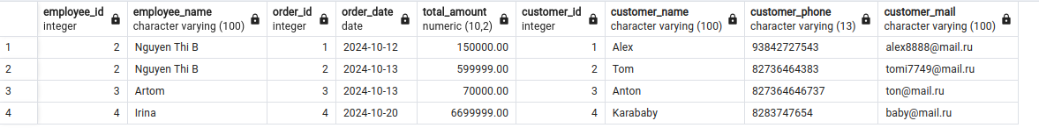

- Представление для менеджера склада (Warehouse Manager View)
CREATE VIEW Warehouse_Manager_View AS
SELECT
w.warehouse_id,
w.address AS warehouse_address,
w.status AS warehouse_status,
p.product_id,
p.product_category_name,
p.price
FROM
warehouse w
JOIN
product p ON w.warehouse_id = p.warehouse_id;
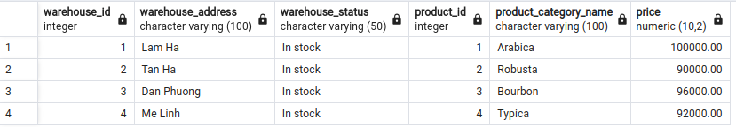
- Представление для клиентов (Customer View)
CREATE VIEW Customer_Order_View AS
SELECT
c.customer_id,
c.name AS customer_name,
o.order_id,
o.order_date,
o.total_amount,
b.bill_id,
b.amount AS bill_amount,
b.payment
FROM
customer c
JOIN
orders o ON c.customer_id = o.customer_id
JOIN
bill b ON o.order_id = b.order_id;
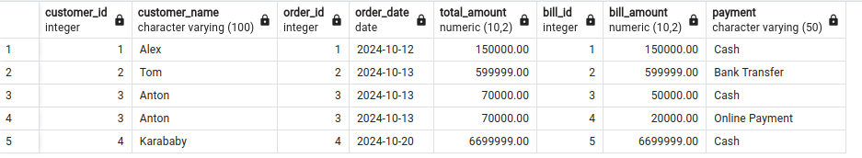

Вывод
В ходе выполнения лабораторной работы были получены навыки по работе с системой управления базами данных PostgreSQL. На основе инфологической модели, разработанной в предыдущей лабораторной работе, была создана база данных для системы управления кафе. Были созданы основные таблицы, включая таблицы сотрудников, клиентов, поставщиков, заказов, продуктов, складов и другие необходимые сущности.

Для каждой таблицы были добавлены необходимые атрибуты и первичные ключи. Также были реализованы внешние ключи, которые обеспечивают связь между таблицами и поддерживают целостность данных. Сгенерированы и добавлены тестовые данные для каждой таблицы, что позволяет проводить анализ данных и проверять функциональность базы данных.

Кроме того, для повышения производительности были созданы индексы на ключевые атрибуты, по которым выполняется поиск и соединение данных. Также были выполнены запросы для изменения структуры таблиц, в частности добавление и удаление столбцов.

В завершение, созданные представления и тестовые запросы показали корректность работы базы данных и возможность использования ее в системе кафе для хранения, обработки и анализа данных.

